**7 多周期无流水线CPU设计 MC CPU**

# 英语

1. *regardless*不管、不考虑

# 7.1将指令的执行分为几个时钟周期

MC CPU设计的关键点是**将指令的执行分为了“IF、ID、EXE、MEM、WB”这五个阶段，每一个阶段都经过一个时钟周期**注释1，**每个时钟周期产生赋值该阶段用到的控制信号**注释2。但是**并不是所有的指令都需要执行完全部的这五个阶段**，因此我们就可以使用更少的时钟周期去执行简单的指令，用较多的时钟周期执行复杂的指令注释3

最复杂的指令是lw指令，需要经过5个阶段，历时5个时钟周期

逻辑、算术指令和sw指令只需要“IF、ID、EXE、WB”这4个阶段，历时4个时钟周期

分支指令是在ID段计算分支目标地址bpc、在EXE阶段判断是否需要跳转，经过“IF、ID、MEM”三个阶段，历时3个时钟周期

无条件跳转指令，只经过“IF、ID”这两个阶段，历时2个时钟周期

下图为SC CPU和MC CPU执行“lw、beq、add、j”指令序列，所需要的时间

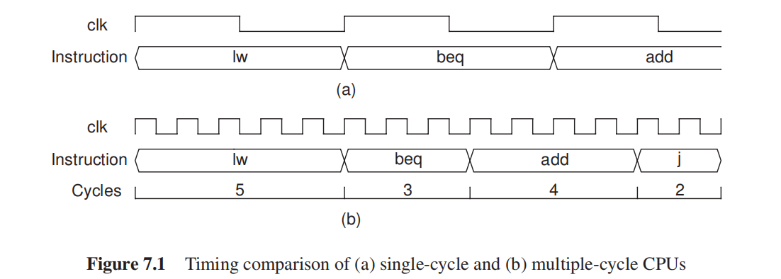

📌**由此可见，MC CPU较于SC CPU虽然复杂度增加，但是时间消耗更少**

## 7.1.1取指阶段

取指阶段所做的工作如下：

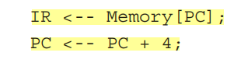

因此需要IR、PC两个寄存器，它们的写使能信号分别是wir、wpc

这里的PC+4我们选择使用ALU来实现PC+4，其示意图如下：

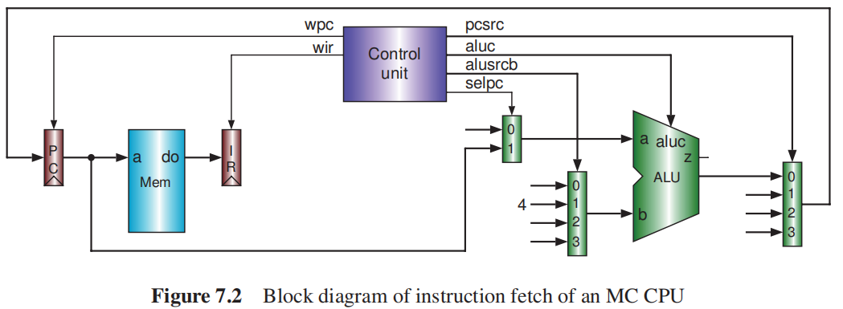

这一阶段用到的控制信号有：PC写使能wpc、IR写使能wir、ALU的a端口选择selpc、ALU的b端口选择alusrcb和ALU的运算控制信号aluc以及NPC选择pcsrc

## 7.1.2译码和读操作数阶段

### 非跳转指令的ID阶段

非跳转指令是所有的逻辑、算术指令和分支指令，这些指令都**需要读操作数（读rs、rt、立即数等），进行立即数的扩展；分支指令则需要计算偏移地址**

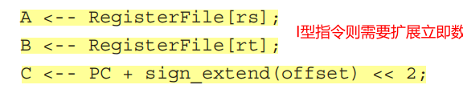

需要注意的是**I型逻辑运算指令将立即数零扩展，其他I型指令都是有符号数扩展**，用sext信号选择实现

下图为非跳转指令的译码阶段示意图：

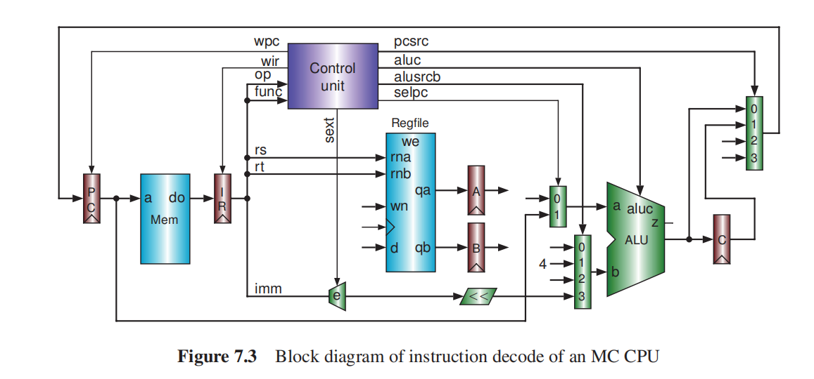

这一状态用到的控制信号有：sext、alusrcb、selpc、aluc

### 跳转指令的ID阶段

跳转指令的ID阶段则是获取到跳转地址，然后写PC

Jal、J指令的跳转地址是{pcAdder[31:28],指令[26:0],2'b0}，Jal还需要将PC+4写进$31寄存器  
Jr指令的跳转地址是由指令中的rs寄存器所指定的

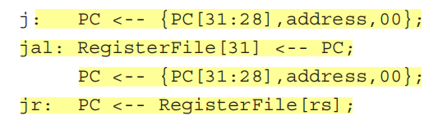

下图为跳转指令在ID阶段所做的工作

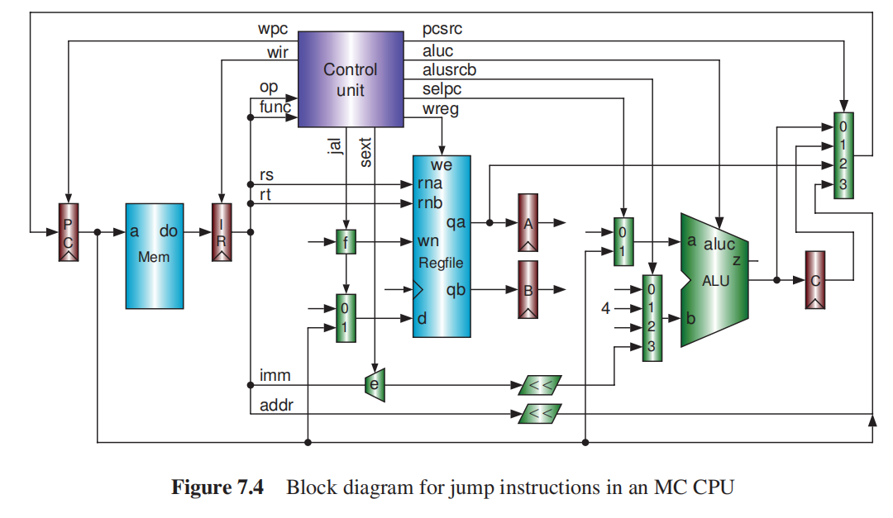

用到的控制信号有：wpc、wir、jal、sext、wreg、pcsrc

## 7.1.3执行阶段

### 分支指令

在执行阶段，beq、bne这些分支指令需要**进行分支条件的判断，然后根据判断结果更新PC**

beq、bne指令的判断条件是"[rs]是否等于[rt]"，**若相等则beq可以实现跳转，若不等则bne可以实现跳转**

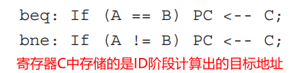

下图为分支指令执行阶段的示意图，这一阶段用到的控制信号有：wpc、wir、aluc、selpc、alusrcb、pcsrc

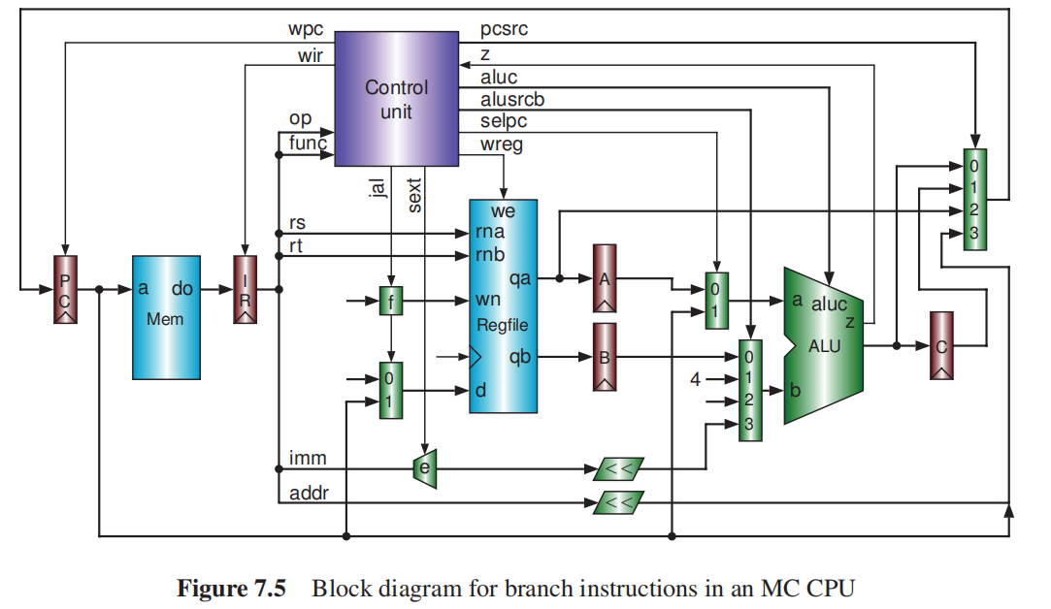

### 非分支指令

对于非分支指令，**CPU根据aluc，对ALU a、b端口的操作数做相应的操作，并将结果写入寄存器C**。下图为这些非分支指令所完成的操作的Behavioral表达式

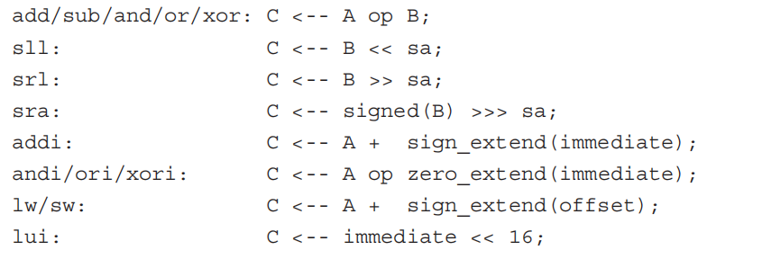

对于add、sub、and、or、xor这五条指令，它们只有aluc不同，shift=0,selpc=0,alusrcb=00  
对于sll、srl、sra这三条移位指令，除aluc不同外,shift=1,selpc=0,alusrcb=00  
addi、lw、sw这三条I型指令，均是rs+signed(Imm),aluc=x000,shift=0,pcsel=0,alucsrcb=10  
andi、ori、xori这三条I型逻辑运算指令，是将rs与无符号数扩展后的立即数运算shift=0,selpc=0,alusrcb=10  
lui指令是将立即数左移16位写入寄存器C，不需要去在意扩展的方式，alusrcb=10  
lw、sw指令的功能实现同addi

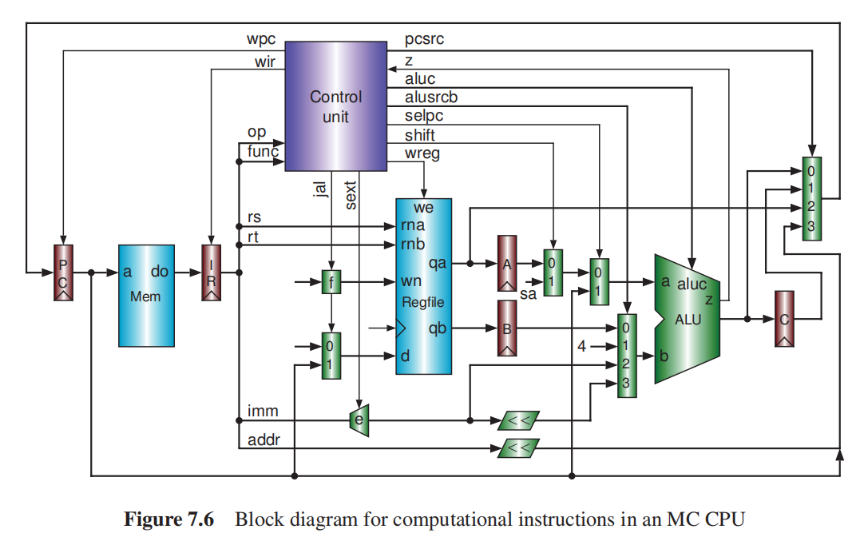

## 7.1.4访存阶段

访存阶段只有lw、sw指令工作，两指令均使用运算结果C中内容作为访存地址，前者从dataMem中读取数据，后者将qb写入dataMem

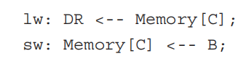

下图为lw、sw指令在mem阶段的示意图，用到的控制信号有wmem、iord(分离存储就不需要这个信号)

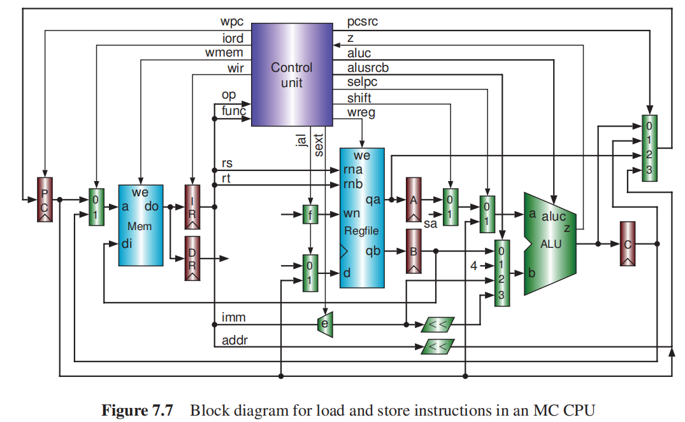

## 7.1.5写回阶段

写回阶段即根据选择信号m2reg选择写lw读存储器结果DR还是运算指令的运算结果C到目标寄存器；目标寄存器也有两种：R型指令写rd，I型指令写rt，根据regdst信号做选择

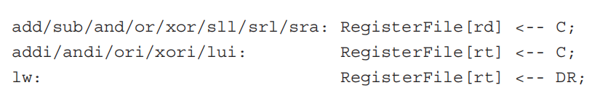

下图为写回阶段的电路示意图

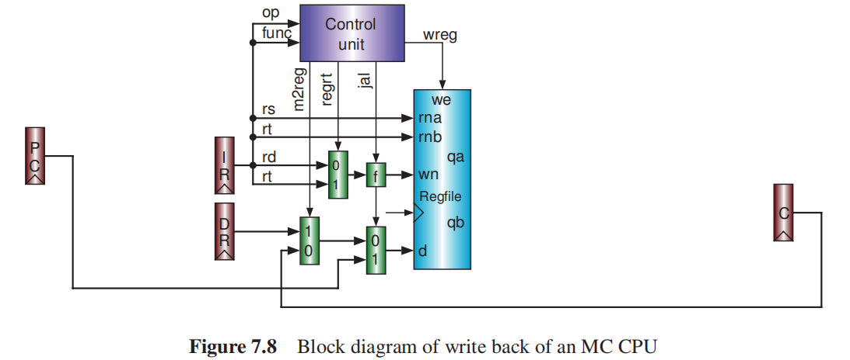

# 7.2 MC CPU示意图和数据通路实现

## 7.2.1 MC CPU结构

MC CPU的整体结构如下图所示，采用指令和数据共同存储的方式，只使用一个存储器，mccpu则集成了控制器模块和数据通路模块

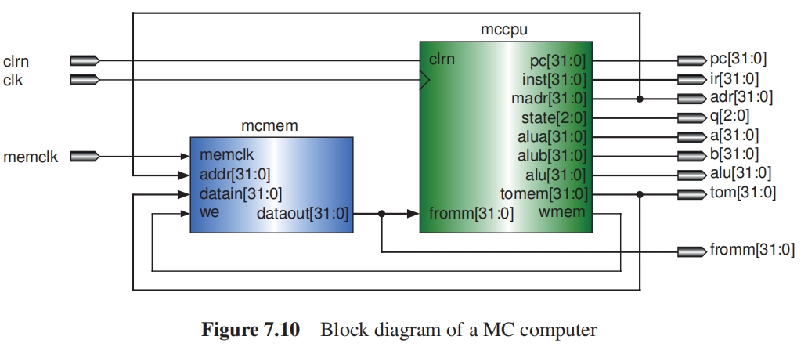

## 7.2.2 数据通路模块的实现

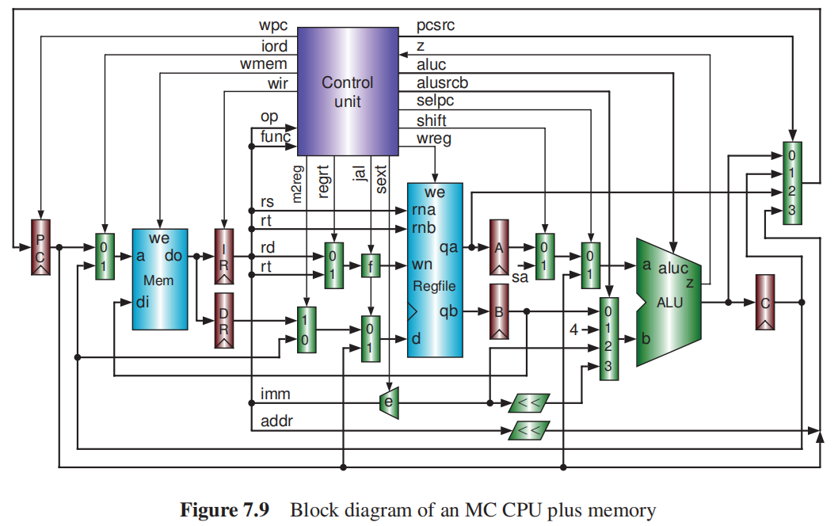

`timescale 1ns / 1ps  
  
module datapath(  
 input clk,clrn,  
 input regdst,alusrc,shift,m2reg,jal,iord,selpc,  
 input wreg,wpc,wir,  
 input sext,  
  
 input [1:0]pcsrc,alusrcb,  
 input [3:0]aluc,  
  
 input [31:0]memread,  
  
 output eq,  
 output [5:0]funct,op,  
 output [31:0]qb,memaddr  
);  
 //取指阶段  
 //pc赋值  
 wire [31:0]npc,aluout,c,jpc,rpc,pc;  
 wire [31:0]inst,data;  
 mux4to1 npc_init(aluout,c,rpc,jpc,pcsrc,npc);  
 pc pc_init(clk,clrn,wpc,npc,pc);  
 assign jpc={pc[31:29],inst[25:0],2'b00};  
 ir ir_init(clk,clrn,wir,memread,inst);  
 reg_design dr_init(clk,1'b1,memread,data);  
   
 //译码阶段  
 //赋值寄存器相关  
 wire[4:0]rs,rt,rd;  
 assign rs=inst[25:21];  
 assign rt=inst[20:16];  
 assign rd=inst[15:11];  
 assign funct=inst[5:0];  
 assign op=inst[31:26];  
  
 //产生写寄存器地址  
 wire [4:0]tempA,wn;  
 mux2to1 mux2to1_wreg_A(rd,rt,regdst,tempA);  
 assign wn=tempA|{5{jal}};  
  
 //写寄存器数据选择  
 wire [31:0]wregData_temp;  
 mux2to1 generate_wregData_temp(c,data,m2reg,wregData_temp);  
 wire [31:0]wregData;  
 mux2to1 generate_wregData(wregData_temp,pc,jal,wregData);  
 //寄存器模块  
 wire [31:0]qa;  
 regfile regfile_init(clk,wreg,clrn,rs,rt,wn,wregData,qa,qb);  
 assign rpc=qa;  
 assign eq=~|(qa^qb);  
  
 //立即数扩展模块  
 wire [15:0]imm=inst[15:0];  
 wire [31:0]imm_sext={{16{sext&imm[15]}},imm};  
 wire [31:0]imm_sext_left={imm_sext[29:0],2'b0};  
  
 //ALU模块  
 wire [31:0]a_temp,a,b;  
 wire z,overflow;  
 mux2to1 generate_aluaTemp(qa,{26'b0,imm[10:6]},shift,a_temp);  
 mux2to1 generate_alua(a_temp,pc,selpc,a);  
 mux4to1 generate_alub(qb,32'd4,imm_sext,imm_sext_left,alusrcb,b);  
 alu alu_init(a,b,aluc,aluout,z,overflow);  
  
 reg_design C(clk,1'b1,aluout,c);  
 mux2to1 generate_memaddr(pc,c,iord,memaddr);  
   
endmodule

Verilog

# 7.3 MC CPU控制器模块的实现

📌**在MC CPU中，不同的指令需要不同的时钟周期去执行，这可以通过有穷状态机实现**

MC CPU的CU结构如下：

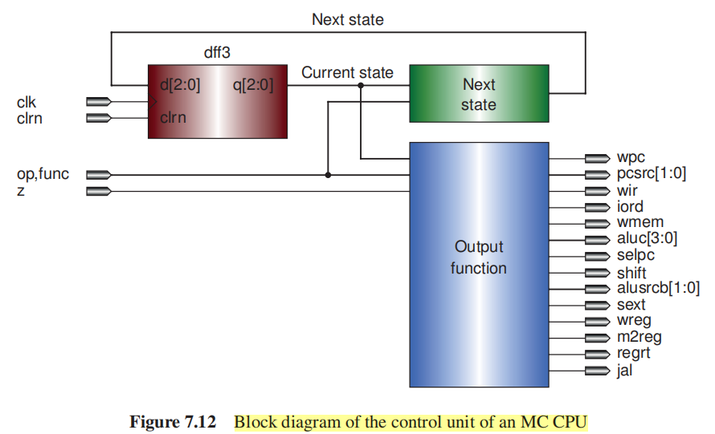

其中状态的传递用时序逻辑实现，下一个状态的确定以及输出都用组合逻辑实现注释4

## 7.3.1 控制单元的状态转移

我们将指令的执行划分为五个阶段，那么就有5个状态，分别用“000、001、010、011、100”表示IF、ID、EX、MEM和WB，共需要3位的寄存器位去传递

状态转移分析如下；

所有的指令都会从000→001  
只有j、jr、jal指令会从001→000，其余指令都会从001→010  
只有beq、bne指令会从010→000，只有lw、sw指令会从010→011，其余指令都从010→100  
只有sw指令会从011→000，lw指令会从011→100  
进入100的指令都会从100→000

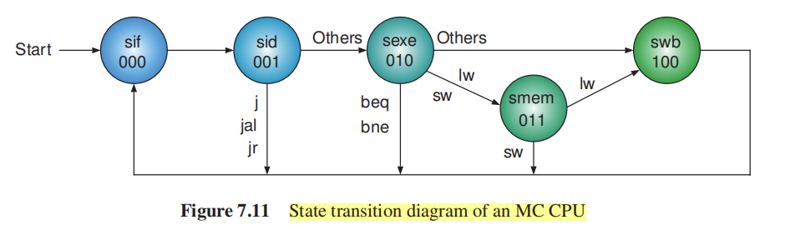

## 7.3.2下一个状态的确定

|  |  |
| --- | --- |
|  | 根据7.3.1得到的状态转移关系，我们可以得到左侧的关于下一个状态的真值表  从这个表中，也可以方便的利用Behav风格设计组合逻辑电路确定下一个状态 |

## 7.3.3输出的确定

CU的输出即为控制信号，根据7.1对各个阶段的分析，我们可以得到下面的每个阶段对控制信号再赋值的真值表

|  |  |  |  |  |  |  |  |  |  |  |  |  |  |  |  |  |  |
| --- | --- | --- | --- | --- | --- | --- | --- | --- | --- | --- | --- | --- | --- | --- | --- | --- | --- |
| Input |  |  | Output |  |  |  |  |  |  |  |  |  |  |  |  |  |  |
| State | Inst | z | wpc | pcsrc[1:0] | wir | iord | wmem | aluc[3:0] | selpc | shift | alusrcb[1:0] | sext | wreg | m2reg | regdst | jal | 初始时所有信号为0 |
| if | x | x | 1 | 0 | 1 | 0 | 0 | 0 | 1 | 0 | 1 | 0 | 0 | 0 | 0 | 0 | 取指/PC+4->PC |
| id | i_j | x | 1 | 11 | 0 | 0 | 0 | 0 | 0 | 0 | 0 | 0 | 0 | 0 | 0 | 0 | 跳转 |
|  | i_jal | x | 1 | 11 | 0 | 0 | 0 | 0 | 0 | 0 | 0 | 0 | 1 | 0 | 0 | 1 | 跳转并写寄存器 |
|  | i_jr | x | 1 | 10 | 0 | 0 | 0 | 0 | 0 | 0 | 0 | 0 | 0 | 0 | 0 | 0 | 按寄存器跳转 |
|  | others | x | 0 | 0 | 0 | 0 | 0 | x000 | 1 | 0 | 11 | 1 | 0 | 0 | 0 | 0 | 计算分支地址 |
| exe | i_add | x | 0 | 0 | 0 | 0 | 0 | x000 | 0 | 0 | 0 | 0 | 0 | 0 | 0 | 0 |  |
|  | i_sub | x | 0 | 0 | 0 | 0 | 0 | x100 | 0 | 0 | 0 | 0 | 0 | 0 | 0 | 0 |  |
|  | i_and | x | 0 | 0 | 0 | 0 | 0 | x001 | 0 | 0 | 0 | 0 | 0 | 0 | 0 | 0 |  |
|  | i_or | x | 0 | 0 | 0 | 0 | 0 | x101 | 0 | 0 | 0 | 0 | 0 | 0 | 0 | 0 |  |
|  | i_xor | x | 0 | 0 | 0 | 0 | 0 | x010 | 0 | 0 | 0 | 0 | 0 | 0 | 0 | 0 |  |
|  | i_sll | x | 0 | 0 | 0 | 0 | 0 | 11 | 0 | 1 | 0 | 0 | 0 | 0 | 0 | 0 |  |
|  | i_srl | x | 0 | 0 | 0 | 0 | 0 | 111 | 0 | 1 | 0 | 0 | 0 | 0 | 0 | 0 |  |
|  | i_sra | x | 0 | 0 | 0 | 0 | 0 | 1111 | 0 | 1 | 0 | 0 | 0 | 0 | 0 | 0 |  |
|  | i_addi | x | 0 | 0 | 0 | 0 | 0 | x000 | 0 | 0 | 10 | 1 | 0 | 0 | 0 | 0 |  |
|  | i_andi | x | 0 | 0 | 0 | 0 | 0 | x100 | 0 | 0 | 10 | 0 | 0 | 0 | 0 | 0 |  |
|  | i_ori | x | 0 | 0 | 0 | 0 | 0 | x101 | 0 | 0 | 10 | 0 | 0 | 0 | 0 | 0 |  |
|  | i_xori | x | 0 | 0 | 0 | 0 | 0 | x010 | 0 | 0 | 10 | 0 | 0 | 0 | 0 | 0 |  |
|  | i_lw | x | 0 | 0 | 0 | 0 | 0 | x000 | 0 | 0 | 10 | 1 | 0 | 0 | 0 | 0 |  |
|  | i_sw | x | 0 | 0 | 0 | 0 | 0 | x000 | 0 | 0 | 10 | 1 | 0 | 0 | 0 | 0 |  |
|  | i_beq | 1 | 1 | 1 | 0 | 0 | 0 | x010 | 0 | 0 | 0 | 0 | 0 | 0 | 0 | 0 |  |
|  | i_beq | 0 | 0 | 0 | 0 | 0 | 0 | x010 | 0 | 0 | 0 | 0 | 0 | 0 | 0 | 0 |  |
|  | i_bne | 1 | 0 | 0 | 0 | 0 | 0 | x010 | 0 | 0 | 0 | 0 | 0 | 0 | 0 | 0 |  |
|  | i_bne | 0 | 1 | 1 | 0 | 0 | 0 | x010 | 0 | 0 | 0 | 0 | 0 | 0 | 0 | 0 |  |
|  | i_lui | x | 0 | 0 | 0 | 0 | 0 | x110 | 0 | 0 | 10 | 0 | 0 | 0 | 0 | 0 |  |
| mem | i_lw | x | 0 | 0 | 0 | 1 | 0 | 0 | 0 | 0 | 0 | 0 | 0 | 0 | 0 | 0 |  |
|  | i_sw | x | 0 | 0 | 0 | 1 | 1 | 0 | 0 | 0 | 0 | 0 | 0 | 0 | 0 | 0 |  |
| wb | rtype | x | 0 | 0 | 0 | 0 | 0 | 0 | 0 | 0 | 0 | 0 | 1 | 0 | 0 | 0 |  |
|  | i_andi | x | 0 | 0 | 0 | 0 | 0 | 0 | 0 | 0 | 0 | 0 | 1 | 0 | 1 | 0 |  |
|  | i_ori | x | 0 | 0 | 0 | 0 | 0 | 0 | 0 | 0 | 0 | 0 | 1 | 0 | 1 | 0 |  |
|  | i_lui | x | 0 | 0 | 0 | 0 | 0 | 0 | 0 | 0 | 0 | 0 | 1 | 0 | 1 | 0 |  |
|  | i_lw | x | 0 | 0 | 0 | 0 | 0 | 0 | 0 | 0 | 0 | 0 | 1 | 1 | 1 | 0 |  |
|  | i_xori | x | 0 | 0 | 0 | 0 | 0 | 0 | 0 | 0 | 0 | 0 | 1 | 0 | 1 | 0 |  |
|  | i_addi | x | 0 | 0 | 0 | 0 | 0 | 0 | 0 | 0 | 0 | 0 | 1 | 0 | 1 | 0 |  |

## 7.3.4 Verilog代码实现

`timescale 1ns / 1ps  
  
module cu(  
 input clk,clrn,  
 input [5:0]funct,op,  
 input eq,  
  
 //第一类：选择器信号  
 output reg regdst,alusrc,shift,m2reg,jal,iord,selpc,  
 output reg [1:0]pcsrc,alusrcb,  
 //第二类：存储器寄存器写使能  
 output reg wmem,wreg,wpc,wir,  
 //第三类：alu  
 output reg [3:0]aluc,  
 //第四类  
 output reg sext  
);  
 wire rtype=~op[5]&~op[4]&~op[3]&~op[2]&~op[1]&~op[0];//op 000000  
 wire i_add=rtype&funct[5]&~funct[4]&~funct[3]&~funct[2]&~funct[1]&~funct[0];//op 0 funct 100000  
 wire i_sub=rtype&funct[5]&~funct[4]&~funct[3]&~funct[2]&funct[1]&~funct[0];//op 0 funct 100010  
 wire i_and=rtype&funct[5]&~funct[4]&~funct[3]&funct[2]&~funct[1]&~funct[0];//op 0 funct 100100  
 wire i_or=rtype&funct[5]&~funct[4]&~funct[3]&funct[2]&~funct[1]&funct[0];//op 0 funct 100101  
 wire i_xor=rtype&funct[5]&~funct[4]&~funct[3]&funct[2]&funct[1]&~funct[0];//op 0 funct 100110  
 wire i_sll=rtype&~funct[5]&~funct[4]&~funct[3]&~funct[2]&~funct[1]&~funct[0];//op 0 funct 000000  
 wire i_srl=rtype&~funct[5]&~funct[4]&~funct[3]&~funct[2]&funct[1]&~funct[0];//op 0 funct 000010  
 wire i_sra=rtype&~funct[5]&~funct[4]&~funct[3]&~funct[2]&funct[1]&funct[0];//op 0 funct 000011  
 wire i_jr=rtype&~funct[5]&~funct[4]&funct[3]&~funct[2]&~funct[1]&~funct[0];//op 0 funct 001000  
 wire i_addi=~op[5]&~op[4]&op[3]&~op[2]&~op[1]&~op[0];//op 001000  
 wire i_andi=~op[5]&~op[4]&op[3]&op[2]&~op[1]&~op[0];//op 001100  
 wire i_ori=~op[5]&~op[4]&op[3]&op[2]&~op[1]&op[0];//op 001101  
 wire i_xori=~op[5]&~op[4]&op[3]&op[2]&op[1]&~op[0];//op 001110  
 wire i_lw=op[5]&~op[4]&~op[3]&~op[2]&op[1]&op[0];//op 100011  
 wire i_sw=op[5]&~op[4]&op[3]&~op[2]&op[1]&op[0];////op 101011  
 wire i_beq=~op[5]&~op[4]&~op[3]&op[2]&~op[1]&~op[0];//op 000100  
 wire i_bne=~op[5]&~op[4]&~op[3]&op[2]&~op[1]&op[0];//op 000101  
 wire i_lui=~op[5]&~op[4]&op[3]&op[2]&op[1]&op[0];//op 001111  
 wire i_j=~op[5]&~op[4]&~op[3]&~op[2]&op[1]&~op[0];//op 000010  
 wire i_jal=~op[5]&~op[4]&~op[3]&~op[2]&op[1]&op[0];//op 000011  
  
 reg [2:0]cur_state,next_state;  
  
 //时序逻辑传递状态  
 **always @**(posedge clk or posedge clrn) begin  
 if (clrn) begin  
 cur_state<=3'b000;  
 end else begin  
 cur_state<=next_state;  
 end  
 end  
 //组合逻辑确定状态  
 **always @**(*) begin  
 case(cur_state)  
 3'b000:next_state=3'b001;  
 3'b001:begin  
 if (i_j|i_jal|i_jr) begin  
 next_state=3'b000;  
 end else begin  
 next_state=3'b010;  
 end  
 end  
 3'b010:begin  
 if (i_beq|i_bne) begin  
 next_state=3'b000;  
 end else if (i_lw|i_sw) begin  
 next_state=3'b011;  
 end else begin  
 next_state=3'b100;  
 end  
 end  
 3'b011:begin  
 if (i_sw) begin  
 next_state=3'b000;  
 end else begin  
 next_state=3'b100;  
 end  
 end  
 3'b100:next_state=3'b000;  
 endcase  
 end  
 //组合逻辑确定输出  
 **always @**(*) begin  
 wpc=0;pcsrc=2'b0;wir=0;iord=0;wmem=0;aluc=4'b0;  
 selpc=0;shift=0;alusrcb=2'b0;sext=0;wreg=0;m2reg=0;regdst=0;jal=0;  
 case (cur_state)  
 3'b000:begin  
 wpc=1;wir=1;  
 selpc=1;alusrcb=2'b1;  
 end  
 3'b001:begin  
 if (i_j) begin  
 wpc=1;pcsrc=2'b11;  
 end else if (i_jal) begin  
 wpc=1;pcsrc=2'b11;wreg=1;jal=1;  
 end else if (i_jr) begin  
 wpc=1;pcsrc=2'b10;  
 end else begin  
 aluc=4'b0000;selpc=1;alusrcb=2'b11;sext=1;  
 end  
 end  
 3'b010:begin  
 aluc[3] = i_sra;  
 aluc[2] = i_sub | i_or | i_srl | i_sra | i_ori | i_lui;  
 aluc[1] = i_xor | i_sll | i_srl | i_sra | i_xori | i_beq | i_bne | i_lui;  
 aluc[0] = i_and | i_or | i_sll | i_srl | i_sra | i_andi | i_ori;  
 if (i_sll|i_srl|i_sra) begin  
 shift=1;  
 end  
 if (i_addi|i_andi|i_ori|i_xori|i_lw|i_sw|i_lui) begin  
 alusrcb=2'b10;  
 end  
 if (i_addi|i_lw|i_sw) begin  
 sext=1;  
 end  
 if (i_beq&eq|i_bne&~eq) begin  
 wpc=1;pcsrc=2'b1;  
 end  
 end  
 3'b011:begin  
 if (i_lw) begin  
 iord=1;  
 end else if (i_sw) begin  
 wmem=1;  
 iord=1;  
 end  
 end  
 3'b100:begin  
 wreg=1;  
 if (~rtype) begin  
 regdst=1;  
 end  
 if (i_lw) begin  
 m2reg=1;  
 end  
 end  
 endcase  
 end  
endmodule

Verilog

# 7.4存储器设计

MC CPU采用“指令和数据聚合存储”，只用到了一个存储器

`timescale 1ns / 1ps  
  
module mem(  
 input clk,  
 input[31:0]addr,idata,  
 input we,  
 output [31:0]odata  
);  
 reg [31:0]memory[63:0];  
 initial begin  
 memory[0] = 32'h3c010000;  
 memory[1] = 32'h34240080;  
 memory[2] = 32'h20050004;  
 memory[3] = 32'h0c000018;  
 memory[4] = 32'hac820000;  
 memory[5] = 32'h8c890000;  
 memory[6] = 32'h01244022;  
 memory[7] = 32'h20050003;  
 memory[8] = 32'h20a5ffff;  
 memory[9] = 32'h34a8ffff;  
 memory[10] = 32'h39085555;  
 memory[11] = 32'h2009ffff;  
 memory[12] = 32'h312affff;  
 memory[13] = 32'h01493025;  
 memory[14] = 32'h01494026;  
 memory[15] = 32'h01463824;  
 memory[16] = 32'h10a00001;  
 memory[17] = 32'h08000008;  
 memory[18] = 32'h2005ffff;  
 memory[19] = 32'h000543c0;  
 memory[20] = 32'h00084400;  
 memory[21] = 32'h00084403;  
 memory[22] = 32'h000843c2;  
 memory[23] = 32'h08000017;  
 memory[24] = 32'h00004020;  
 memory[25] = 32'h8c890000;  
 memory[26] = 32'h20840004;  
 memory[27] = 32'h01094020;  
 memory[28] = 32'h20a5ffff;  
 memory[29] = 32'h14a0fffb;  
 memory[30] = 32'h00081000;  
 memory[31] = 32'h03e00008;  
 memory[32] = 32'h000000a3;  
 memory[33] = 32'h00000027;  
 memory[34] = 32'h00000079;  
 memory[35] = 32'h00000115;  
 memory[36] = 32'h00000000;  
 end  
 assign odata=memory[addr[7:2]];  
 **always @**(posedge clk) begin  
 if (we) begin  
 memory[addr[7:2]]<=idata;  
 end  
 end  
endmodule

Verilog

# 7.5顶层模块+测试仿真

## 7.5.1顶层模块

`timescale 1ns / 1ps  
  
module top(  
 input clk,clrn,  
 output [31:0]memread,  
 output [31:0]memaddr  
);  
 wire regdst,alusrc,shift,m2reg,jal,iord,selpc;  
 wire wreg,wpc,wir;  
 wire sext;  
  
 wire [1:0]pcsrc,alusrcb;  
 wire [3:0]aluc;  
  
 wire eq;  
 wire [5:0]funct,op;  
 wire [31:0]qb;  
 datapath datapath_inst (  
 .clk(clk),  
 .clrn(clrn),  
 .regdst(regdst),  
 .alusrc(alusrc),  
 .shift(shift),  
 .m2reg(m2reg),  
 .jal(jal),  
 .iord(iord),  
 .selpc(selpc),  
 .wreg(wreg),  
 .wpc(wpc),  
 .wir(wir),  
 .sext(sext),  
 .pcsrc(pcsrc),  
 .alusrcb(alusrcb),  
 .aluc(aluc),  
 .memread(memread),  
 .eq(eq),  
 .funct(funct),  
 .op(op),  
 .qb(qb),  
 .memaddr(memaddr)  
 );  
 cu cu_inst (  
 .clk(clk),  
 .clrn(clrn),  
 .funct(funct),  
 .op(op),  
 .eq(eq),  
 .regdst(regdst),  
 .alusrc(alusrc),  
 .shift(shift),  
 .m2reg(m2reg),  
 .jal(jal),  
 .iord(iord),  
 .selpc(selpc),  
 .pcsrc(pcsrc),  
 .alusrcb(alusrcb),  
 .wmem(wmem),  
 .wreg(wreg),  
 .wpc(wpc),  
 .wir(wir),  
 .aluc(aluc),  
 .sext(sext)  
 );  
 mem mem_inst (  
 .clk(clk),  
 .addr(memaddr),  
 .idata(qb),  
 .we(wmem),  
 .odata(memread)  
 );  
endmodule

Verilog

## 7.5.2测试

`timescale 1ns / 1ps  
  
module top_test();  
 reg clk,clrn;  
 wire [31:0]memread;  
 wire [31:0]memaddr;  
  
 initial begin  
 clk=0;clrn=0;  
 #3;clrn=1;  
 #1;clrn=0;  
 end  
 **always** #5 clk=~clk;  
 top top_inst (  
 .clk(clk),  
 .clrn(clrn),  
 .memread(memread),  
 .memaddr(memaddr)  
 );  
endmodule

Verilog

# 习题

1. *Compare SC CPUs and MC CPUs. Indicate their advantages and disadvantages.*

SC CPU最经济有效，最简单，但是最耗时

MC CPU较SC CPU复杂，但是时间花费相对减少

1. *Can the registers A, B, and DR in Figure 7.9 be deleted?*



是可以删除A、B、DR的，因为IR在执行期间不变，只有在IF时才会写IR，那么指令就不会改变，rs、rt就不会改变，从而并不需要A、B去寄存数据；而DR是需要的，因为在MEM时已经得到了存储器数据，但是此时m2reg并不有效（到WB时才有效），因此需要保存数据到WB阶段

1. *Design an MC CPU in Verilog HDL of the behavioral style. Requirement: the lui instruction takes only two clock cycles.*

LUI只需要两个时钟周期即可完成，那么它的状态图就需要改变，**和JAL的处理一样**，**写寄存器的数据可以在ID阶段产生，此阶段此指令生成wreg、regdst=1，再增加一个控制信号lui，若此控制信号有效，则选择写移位结果**

1. *Design an MC CPU with the state transition diagram of Figure 7.16.*

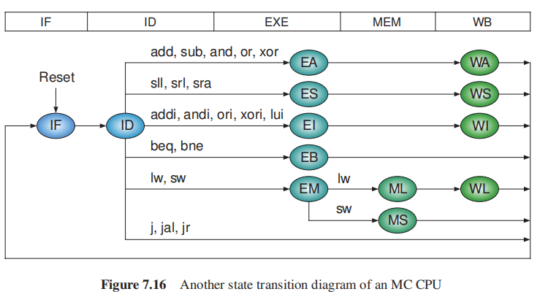

状态的更新不变、下一状态的产生需要改变，输出也需要改变，主要改变CU模块

1. **实现具有中断/异常控制的MC CPU**

[注释1] 这个时钟周期可以一样，便于流水；也可以不一样

[注释2] 这样控制信号就可以看作CU有穷状态机的输出

[注释3] MC CPU的好处

[注释4] 三段式的话是输出也用时序逻辑